15 февраля
10⁰⁰-10¹⁰ А.М. Черепащук (директор ГАИШ МГУ, академик РАН)
Открытие конференции.

Утреннее заседание.
Председатели Зотов Л.В., Бизуар К.
10¹⁰-10³⁰ Зотов Л.В. (ГАИШ МГУ)
О возможной взаимосвязи вращения Земли и изменения
климата в последние 150 лет.
10³⁰-10⁵⁰ Бизуар К. (Парижская обсерватория)
Вращение Земли: на стыке астрономии и геофизики.
10⁵⁰-11¹⁰ Баркин Ю.В.(ГАИШ МГУ), Баркин М.Ю.(МГТУ)
Объяснение наблюдаемых вековых изменений
глобального уровня океана и его средних уровней в
южном и северном полушариях.
11¹⁰-11³⁰ Серых И.В., Сонечкин Л.М. (Институт океанологии)
О влиянии солнечной активности, чандлеровского
колебания и лунно-солнечной нутации полюсов
Земли на ритмичность Эль-Ниньо

11³⁰-11⁵⁰ Перерыв на кофе

11⁵⁰-12¹⁰ Ребецкий Ю.Л. (ИФЗ РАН)
О планетарных напряжениях, возникающих в коре от
действия центробежных сил вращающейся Земли.
12¹⁰-12³⁰ Сидоренков Н.С. (ГИДРОМЕТЦЕНТР)
О синхронизации частот земных и небесных процессов.
12³⁰-12⁵⁰ Пасынок С.Л. (ВНИИФТРИ)
Определение параметров вращения Земли в ГМЦ
ГСВЧ в 2015 г.
12⁵⁰-13¹⁰ Родионова Ж.Ф., Бреховских Ю.А.,Лазарев Е.Н.,
Шевченко В.В. (ГАИШ МГУ)
Особенности рельефа планет земной группы и их
спутников, отраженные на гипсометрических картах и глобусах.

13¹⁰-14¹⁰ Перерыв на обед

Вечернее заседание
Председатель Чуйкова Н.А.
14¹⁰-14³⁰ Ксанфомалити Л.В. (ИКИ РАН)
Наследие миссии КЕПЛЕР: странный объект KIC 8462852.
14³⁰-14⁵⁰ Емельянов Н.В. (ГАИШ МГУ)
Международные программы наблюдений и результаты
изучения динамики естественных спутников планет.
14⁵⁰-15¹⁰ Кондратьев Б.П. (ГАИШ МГУ)
Новый механизи происхождения спутников у карликовой
планеты ХАУМЕА.
15¹⁰-15³⁰ Сажин М. В.,Милюков В.К.,Жаров В.Е. (ГАИШ МГУ)
Проект TIANQIN – детектирование гравитационных волн
от двойной звезды.
15³⁰-15⁵⁰ Хлыстов А.И. Влияние солнечной активности на
прохождение сигнала в атмосфере Земли
15⁵⁰-16¹⁰ Тарашевская Н.Б. История усадьбы Соколово-Кучино.
Неизвестные Рябушинский и Штернберг.

Стендовые доклады

Чуйкова Н.А., Насонова Л.П., Максимова Т.Г.,
Чеснокова Т.С. (ГАИШ МГУ), Грушинский А.Н. (ИФЗ)
Глобальный анализ вертикальных движений земной коры
согласно ITRF 2000, ITRF 2005, ITRF 2008 наблюдений.
Зотов Л.В. (ГАИШ МГУ), Фролова Н.(MИЕМ),
Shum C.K.(Университет штата Огайо)
Аномалии масс на территории России на основе наблюдений GRACE .
Спиридонов Е.А. (ИФЗ РАН)
Прогнозирование параметров земных приливов
Бялко А.В. (ИТЭФ им. Ландау РАН)
Спектры длительности суток высокого разрешения
Дискуссия

Председатель оргкомитета: дфмн внс ГАИШ Чуйкова Н.А.,
Секретарь:кфмн снс ГАИШ Насонова Л.П.
Программы конференций 2005-2015 на сайте:
http://lnfm1.sai.msu.ru/grav/russian/life/chteniya/

САГИТОВСКИЕ ЧТЕНИЯ – 2016

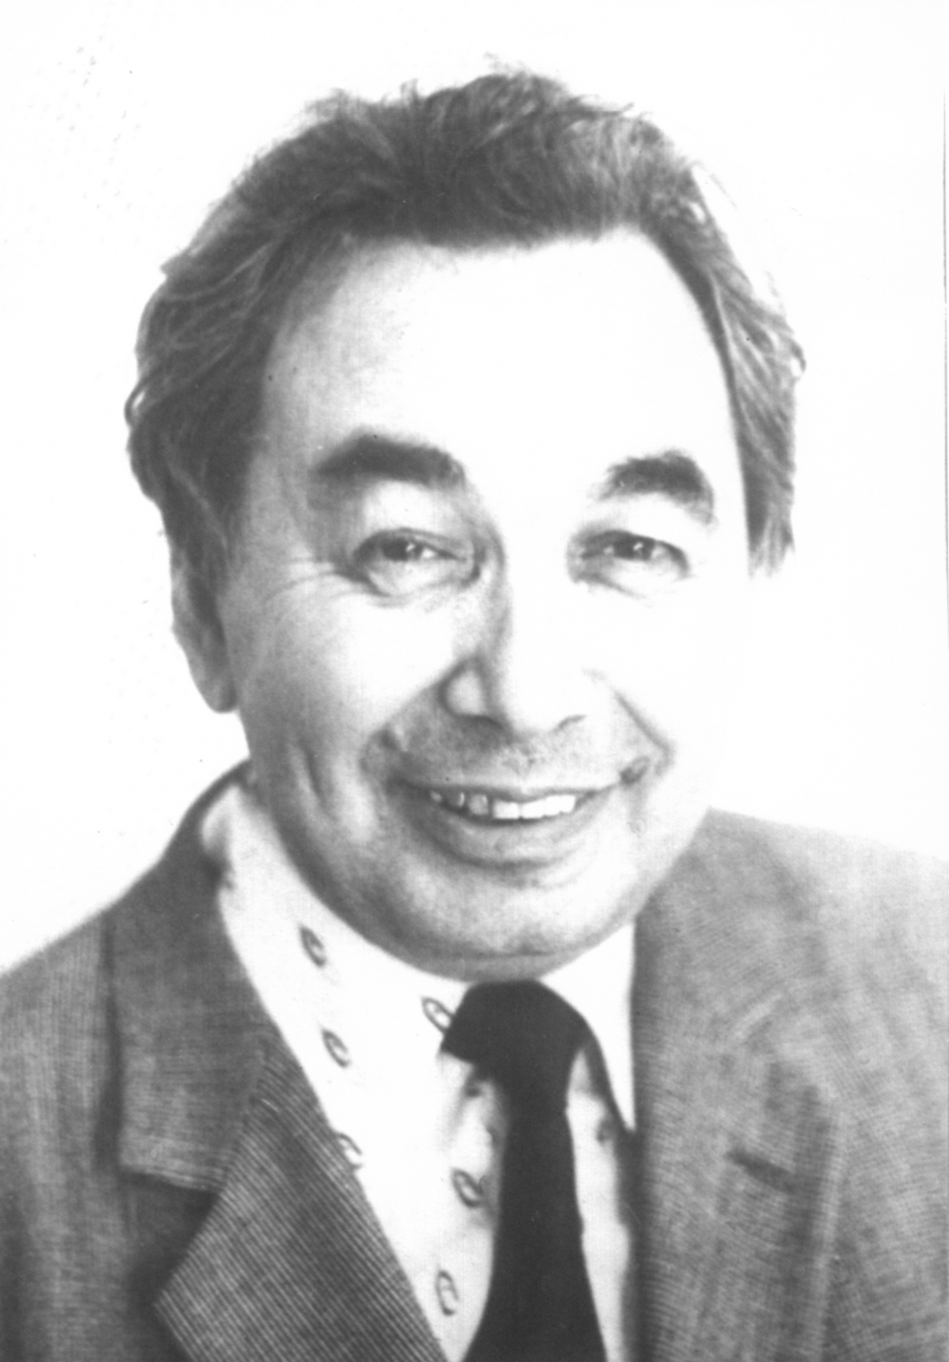

15 февраля 2016 года

«Современные проблемы наук о Земле и исследования солнечной системы»

Посвящена столетнему юбилею Н.П.Грушинского и девяностолетнему юбилею М.У.Сагитова.

ГАИШ МГУ
конференц-зал

